**Ребенок — игроман? Признаки игровой зависимости**

Термин «зависимость от азартных игр» вызывает в воображении большинства людей сцены с таинственными карточными игроками в подземном игровом зале или в казино Лас-Вегаса, достойные сценария для фильма. В последние годы все больше и больше взрослых начинают ассоциировать эту фразу с ребенком младшего школьного возраста, который под тяжестью школьной сумки с энтузиазмом двигает пальцем по телефону «драгоценные камни» разного цвета по утрам в общественном транспорте. Тем не менее, многие взрослые, к сожалению, до сих пор не замечают того момента, когда ребенок переступает черту и становится зависимым от игр.

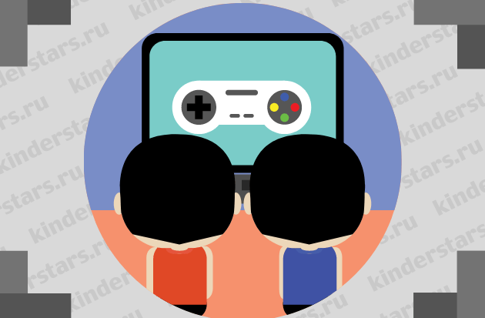

Многие родители до сих пор продолжают обманывать себя, говоря, что играть в игры по телефону — это невинное занятие. Говорят, что лучше играть дома, на глазах, чем где-то пить или курить с друзьями. Но мировой опыт показывает, что примерно треть взрослых игроков — это те, кто уже не может самостоятельно побороть зависимость и нуждаются в профессиональной помощи и они пристрастились к азартным играм в возрасте от 11 до 17 лет. Чрезмерное увлечение азартными играми, будь то игры по сети или одиночные, может вызвать привыкание, как алкоголизм или наркомания, и, как и в случае других зависимостей, чем раньше начнется употребление, тем выше риск стать зависимым.

Хотя семье может показаться, что ребенок защищен от увлечения азартными играми просто потому, что он или она еще не достигли совершеннолетия и ему не разрешено играть официально, на самом деле у подростков есть много возможностей играть в виртуальной среде. Многие дети увлекаются азартными играми в младшем школьном возрасте, но к 15 годам большинство детей пробовали играть в азартные игры в той или иной форме. Большинство из них — компьютерные карточные игры и участие в моментальных лотереях. В Интернете дети имеют относительно свободный доступ к различным игровым сайтам. На вашем телефоне, который может оказаться в зоне доступа для ребенка, также есть несколько увлекательных приложений и игр.

Для детей игры кажутся совершенно нормальными. Реклама различных игр объявляет, что это весело и увлекательно, позволяет быстро и легко изучать новые навыки, получать призы или деньги, а подростки, которым интересны онлайн-игры, видят в этом прекрасную возможность пообщаться, поскольку они взаимодействуют с другими игроками во время игры. Важно поговорить с ребенком, чтобы помочь ему понять, как в процессе таких игр развивается зависимость, чтобы ребенок лучше понимал последствия своей игры и мог оценить, действительно ли она приносит ему пользу.

**Виды игр**

Сегодня компаниями выпускается огромное количество игр, и все они отличаются жанром, сюжетами и др. Начиная с игр направленных на развитие интеллекта (головоломок, логических), заканчивая глобальными стратегиями. Первые — самые безобидные, с остальными нужно разбираться более подробно:

* Аркады. Игры с короткими заданиями и простой визуализацией. Аудитория таких игр — дошкольники и младшие школьники. Пример: гонки, головоломки и др.
* Игры жанра ЭКШН (от слова «боевик») — название говорит само за себя. Собственно, это разнообразные сражения, драки, стрелялки. В основном все сюжеты сделаны на той самой основе, где главный герой должен проявлять свою агрессию и физическую силу. Чрезмерное увлечение этим жанром может негативно влиять на психику ребенка и провоцировать появление зависимости.
* Ролевые игры. Главное свойство таких игр — погружение в альтернативный мир виртуальной реальности. Такое перевоплощение в героя погружает ребенка в виртуальный мир, отодвигая в сторону реальные функции социализации. В процессе развития героя и выстраивания отношений с другими персонажами, ребенок замещает потребность в общении с друзьями и близкими, что способствует появлению замкнутости и формированию зависимости.

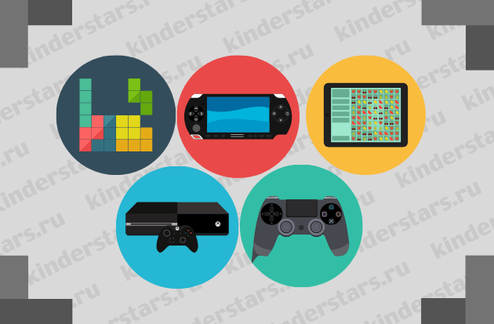

Необходимо помочь ребенку разобраться в сути игры

Как и в других сферах жизни, во всем, что касается игр, важен пример родителей. Дети сознательно или бессознательно подражают родителям. Если взрослые не играют — дети также будут менее склонны к этому, и наоборот — если родители играют, то это один из самых важных факторов риска, которым дети будут увлечены. Одна из главных причин чрезмерного увлечения играми — это скука, которую современные дети, к сожалению, не хотят испытывать и не могут терпеть. Рекомендуется вместе искать способы интересно и содержательно провести время. И, возможно, найдя хобби, которое действительно увлечет ребенка, это поможет отвлечь внимание от компьютерных или мобильных игр и развить новые навыки.

Обсудите риски. Объясняйте ребенку, что азартные игры или игры за деньги — это способ заработать на игроках, когда кто-то другой действительно зарабатывает много денег и, на самом деле, шансы на выигрыш невелики. Называйте потребность игры в азартные игры настоящим именем — зависимостью. Рассказы о том, как игровая зависимость может повлиять на будущее ребенка: даже если другие не видят этого со стороны, психологическое здоровье ребенка, успехи в учебе, отношения с друзьями, а впоследствии и шансы на успешную карьеру и полноценную жизнь пострадают. Напомним, что чрезмерное увлечение азартными или онлайн играми может пока не влияет на количество карманных денег ребенка, но определенно может повлиять на успехи в учебе и снизить интерес к проведению времени с друзьями — и это первый шаг к игровой зависимости.

**Как распознать у ребенка признаки игровой зависимости?**

Дети, у которых проблемы в школе или с друзьями, которые испытывают стресс или скучают, подвергаются более высокому риску увлечься азартными играми в раннем возрасте. Заметить пристрастие к азартным играм не всегда легко, потому что, в отличие от взрослых, дети не всегда попадают в финансовые затруднения — зависимость может развиться и при увлечении онлайн играми, в которые не нужно вкладывать реальные деньги.

На пристрастие к игре могут указывать проблемы со сном, утомляемость, упадок сил, колебания настроения, раздражительность, особенно когда ребенок не играет, а занимается чем-то другим, а также ухудшение эмоционального состояния в школе, изоляция от друзей и социальной активности, скрывающая факт игры. Возможно, что ребенку постоянно не хватает денег, даже если вы не уменьшили сумму карманных денег, возможно, ребенок берет взаймы у других членов семьи или друзей.

Пристрастие к играм может иметь очень серьезные последствия, которые могут повлиять на всю жизнь ребенка. Во-первых, это увеличивает риск того, что даже по мере роста человек будет склонен к пагубным привычкам и депрессии. Во-вторых, прямо сейчас это может вызвать поведенческие проблемы — антисоциальное поведение, прогулы, снижение успеваемости или проблемы со сверстниками.

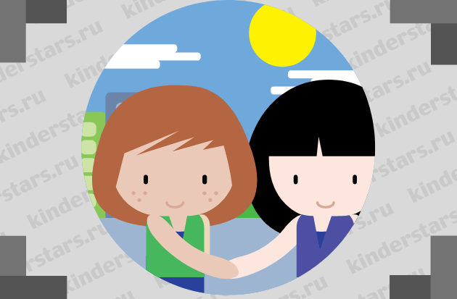

По словам экспертов, существует вероятность того, что поведение ребенка также может измениться и из-за других факторов, поэтому первым и наиболее важным шагом является открытый разговор. Если вы не знаете, с чего начать, нужна ли вам поддержка — обратитесь за помощью к специалистам, позвоните в службу поддержки и расскажите им о своих проблемах.

**Как говорить о пагубной привычке, затронувшей ребенка?**

Если разговор о зависимости неизбежен, постарайтесь создать атмосферу, в которой ребенок сможет вам доверять. Слушайте ребенка, только не перебивайте, не кричите, не теряйте контроль, попробуйте посмотреть на ситуацию глазами вашего ребенка — как бы вы хотели, чтобы с вами разговаривали в подобных обстоятельствах?

Выберите подходящее время и место. Прогуляйтесь вместе или сходите куда-нибудь, если ребенку не хочется, чтобы его расспрашивали. Слушайте своего ребенка, даже если вам не нравятся ответы. Рассказывайте истории о своих чувствах, не обвиняя и не осуждая своего ребенка. Поговорите о том, как это может повлиять на его дальнейшую жизнь, здоровье, отношения. Помогите ребенку понять, что чрезмерная игра не решает проблемы, а вызывает их.

Также рекомендуется принять различные превентивные меры до того, как проблема усугубится: ограничить доступ в Интернет или заблокировать определенные страницы, согласиться с тем, что семья не будет использовать телефоны и компьютеры в спальнях и за обеденным столом, установить ограничение по времени для использования и последовательно соблюдать свои собственные правила.

Источник: <https://zen.yandex.ru/media/kinderstars/rebenok--igroman-priznaki-igrovoi-zavisimosti-5f3d257becbddd78bef8214b>